SRUM

SRU Management

Group 4

Nhóm thực hiện: Trần Như Sơn (SonTN9)

Nông Việt Hoàng (HoangNV37)

Đỗ Hữu Ninh (NinhDH)

Trịnh Thanh Tân (TanTT)

**I) Đăng nhập với tài khoản email**

1. Mô tả: cho phép người dùng truy cập vào hệ thống thông qua tài khoản gmail đã được cấp từ trước
2. Hướng dẫn: Người dùng nhập email và pasword đã được cấp từ trước và ứng dụng sẽ có 3 quyền đó là:
   * Trainee: Dành cho học viên
   * Trainer: Dành cho giảng viên
   * Admin: Dành cho admin quản lý lớp học

Khi ta đăng nhập vào hệ thống thì tùy theo loại tài khoản thì hệ thống sẽ cho ra những giao diện và chức năng sử dụng khác nhau.

Hình 1: Giao diện trang đăng nhập

Hình 2: Giao diện khi đăng nhập thành công với tài khoản là Trainee

Hình 3: Giao diện đăng nhập thành công với tài khoản Trainer

Hình 4: Giao diện đăng nhập thành công với tài khoản là Admin

**II) Đăng nhập với tài khoản google**

* 1. Mô tả: Cho phép người dùng đăng nhập bằng tài khoản google
  2. Hướng dẫn: Người dùng nhập click button đăng nhập với tài khoản google để được vào hệ thống, giao diện sau khi đăng nhập thành công sẽ giống với các kịch bản trong phần đăng nhập với tài khoản thường.

1. **Chức năng thay đổi mật khẩu**
2. Mô tả: Là chức năng cho phép người dùng thay đổi mật khẩu của mình
3. Hướng dẫn: Người dùng click vào biểu tượng có chữ “Change password” như hình dưới.

1. Hình 5: Change password

* Ở giao diện tiếp theo, người dùng sẽ nhập mật khẩu cũ, sau đó sẽ nhập mật khẩu mới để tiến hành thay đổi mật khẩu

Hình 6: Giao diện thay đổi mật khẩu

* Sau khi đổi mật khẩu thành công, hệ thống sẽ gửi email thông báo cho người dùng

Hình 7: Email được gửi đến sau khi đổi mật khẩu thành công

**III) Chức năng quên mật khẩu**

1. Mô tả: Chức năng cho phép người dùng lấy lại mật khẩu nếu bị quên
2. Hướng dẫn: Ở màn hình login ta sẽ click vào biểu tượng “Forgot password” (hình dưới)

Hình 8: Forgot password

* Người dùng sau đó sẽ nhập email của mình, sau đó hệ thống sẽ gửi 1 đoạn mã có 6 chữ số qua email để người dùng xác nhận.

Hình 9: Validate email

Hình 10: Validate email

* Người dùng sẽ nhập đoạn mã mà email vừa gửi để tiến hành validate

Hình 11: Validate email

Hình 12: Tiến hành nhập mật khẩu mới

Hình 13: Giao diện khi lấy lại mật khẩu thành công với tài khoản Trainee

1. **Chức năng quản lý issue và solution**
   1. Mô tả: Trong quá trình quản lý lớp học thì admin sẽ phát sinh nhiều vấn đề cần phải giải quyết và chức năng này cho phép admin có thể tạo issue cho class, và tạo solution cho issue của 1 class cụ thể.
   2. Hướng dẫn: Sau khi đăng nhập xong, admin sẽ click vào biểu tượng “Class Management” sau đó sẽ click vào issue của từng class để tiến hành thêm issue (hình dưới).

Hình 14: Giao diện class management

* Tiến hành nhập tên issue

Hình 15: Thêm issue

Hình 16: Thêm issue thành công

* Để thêm solution, ta sẽ click vào từng issue cụ thể

Hình 17: Thêm solution

* Nhập solution và tiến hành click để lưu (hình dưới)

Hình 18: Thêm solution cho issue

1. **Chức năng xem thông tin điểm danh của trainee**
   1. Mô tả: Chức năng cho phép trainee xem thông tin cụ thể về thời gian điểm danh theo tháng và theo năm.
   2. Hướng dẫn: Click vào biểu tượng “Calendar Attendance” (hình dưới) để xem thông tin

Hình 19: Calendar attendance trainee

1. **Chức năng quản lý class**
   1. Mô tả: Cho phép admin có thể thêm, sửa, xóa class
   2. Hướng dẫn: Sau khi admin đăng nhập, click vào biểu tượng “Class management” và tiến hành thêm, sửa , xóa class.

Hình 20: Class management

Hình 21: Thêm mới class

**VII) Chức năng quản lý học viên**

* 1. Mô tả: Cho phép CA thêm, sửa, xóa, tìm kiếm thông tin học viên.
  2. Luồng sự kiện

- Luồng cơ bản:

* CA chọn “Trainee Management” trên giao diện.

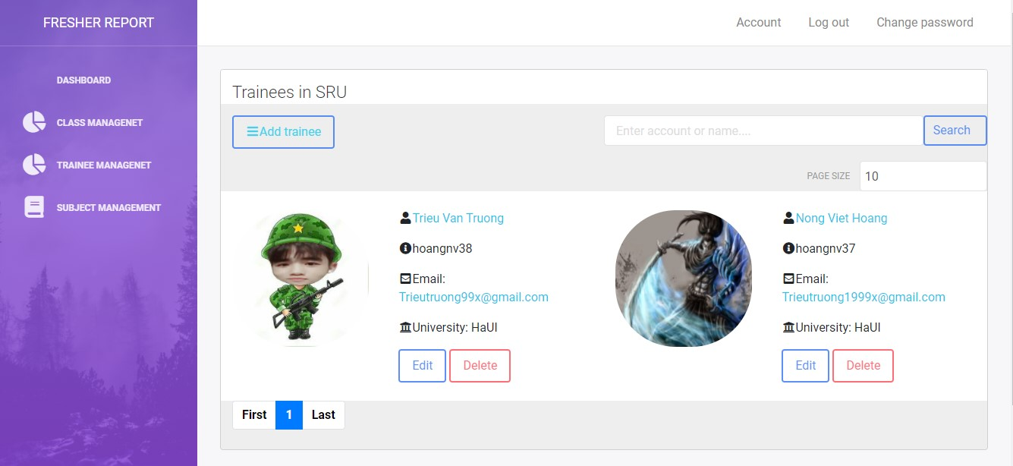

* CA tùy chọn thêm học viên mới với button “Add trainee”, sửa với button “Edit”, xóa với button “Delete”, tìm kiếm khi nhập thông tin của học viên sau đó ấn button “Search” hoặc enter.
* Thêm học viên mới: click button “Add trainee”. Sau đó hệ thống hiển thị trang thêm học viên. điền các thông tin có bắt buộc(*), sau đó click button “Add trainee”.

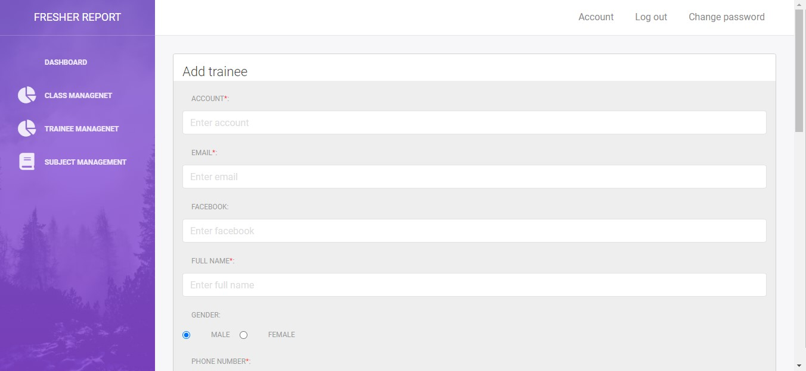

* Sửa thông tin học viên: click button “Edit”. Hệ thống chuyển sang trang sửa, điền thông tin và click “Edit trainee”.

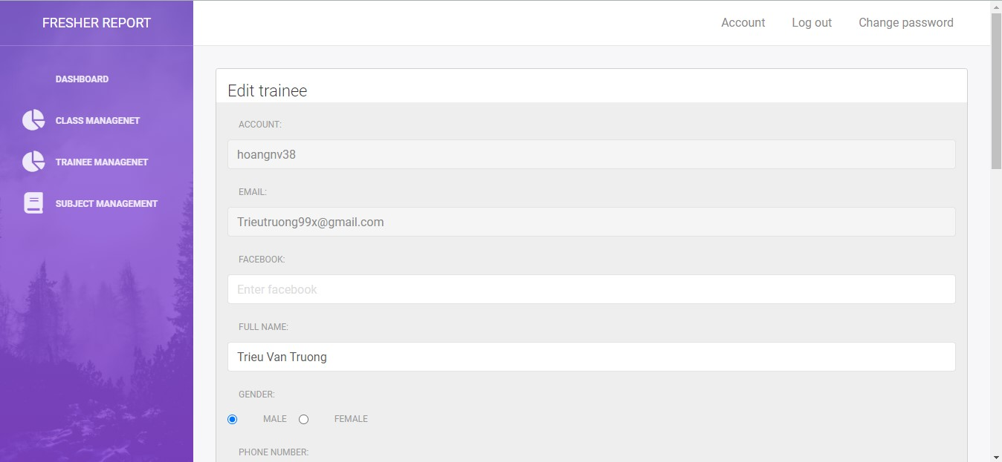

* Xóa học viên: click button “Delete”, hệ thống hiển thị thông báo xác nhận xóa, chọn “OK” để thực hiện xóa.

-Luồng rẽ nhánh: Khi thêm mới học viên, nếu tồn tài account hoặc email thì hệ thông sẽ thống báo lỗi.

-Tiền điều kiện: CA đã đăng nhập..

-Hậu điều kiện: thông báo thêm, sửa, xóa thành công.

**VIII. Quản lý lỗi vi phạm.**

1. Mô tả: Cho phép CA thêm, sửa, xóa lỗi của học viên
2. Luồng sự kiện

- Luồng cơ bản:

* + 1. CA chọn “Class Management” trên giao diện, sau đó chọn “detail” để xem danh sách các học viên.

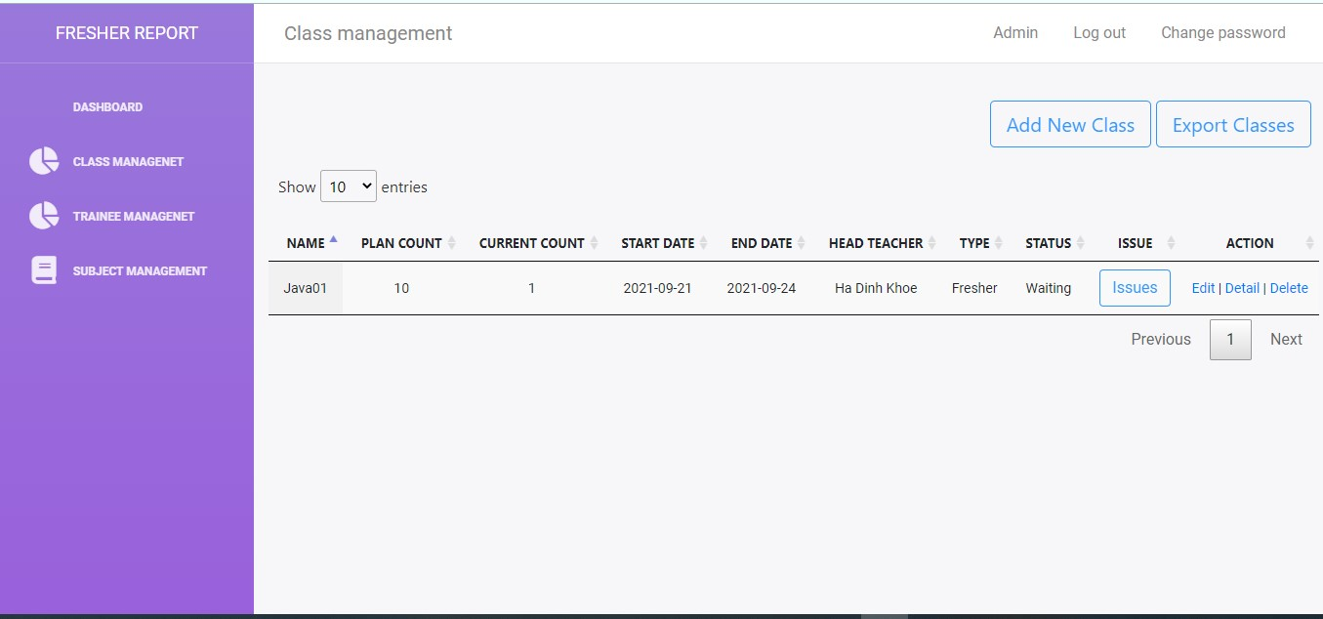

* + 1. CA tùy chọn thêm lỗi mới với button “Mistake” với mỗi học viên, sửa với button “Edit”, xóa với button “Delete”.

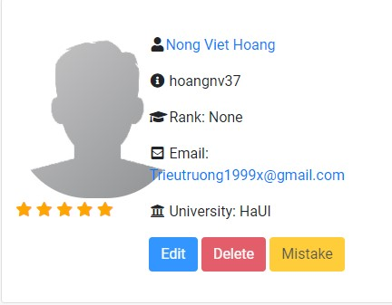

* + 1. Thêm lỗi mới: click button “Mistake”. Sau đó hệ thống hiển thị trang thêm lỗi. điền các thông tin sau đó click button “Submit”.

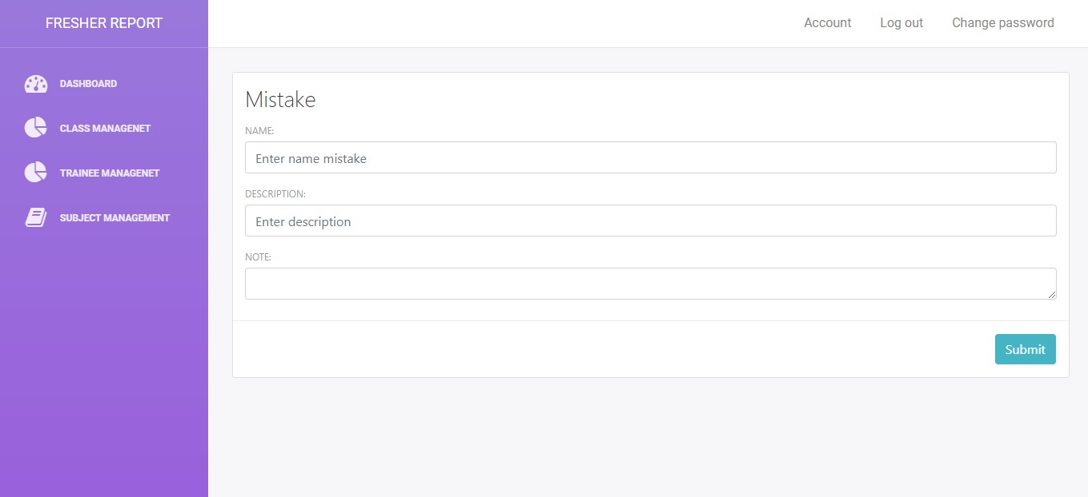

* + 1. Sửa lỗi học viên: click tên học viên để chuyển sang màn hình thông tin học viên. Chọn tab “Mistake”, chọn icon “Edit”.Hệ thống chuyển trang sửa, điền thông tin và click “Edit”.

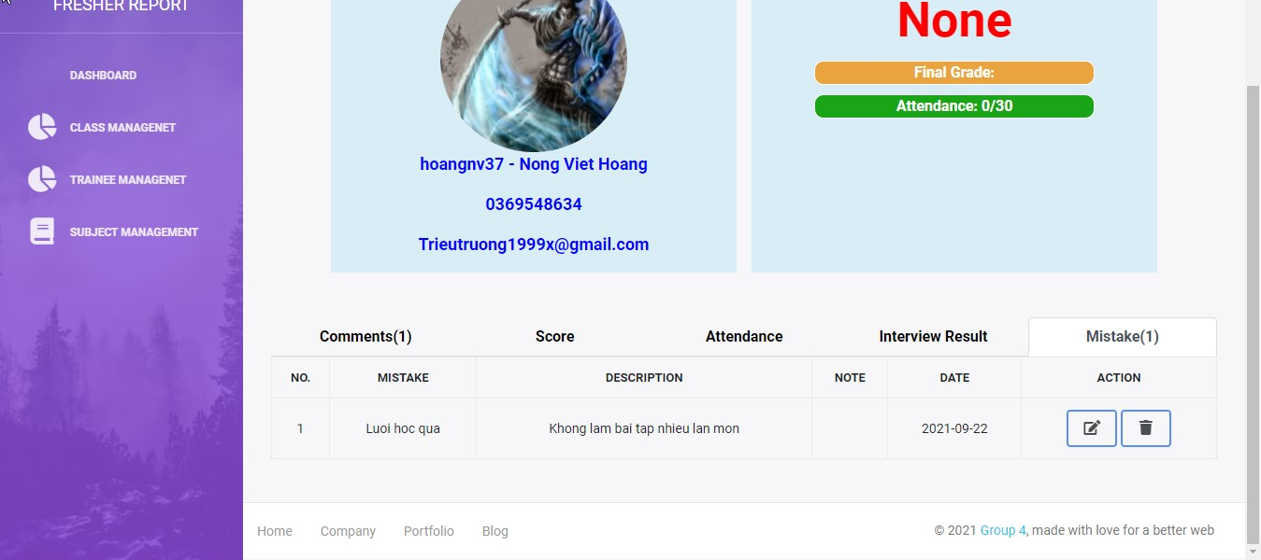

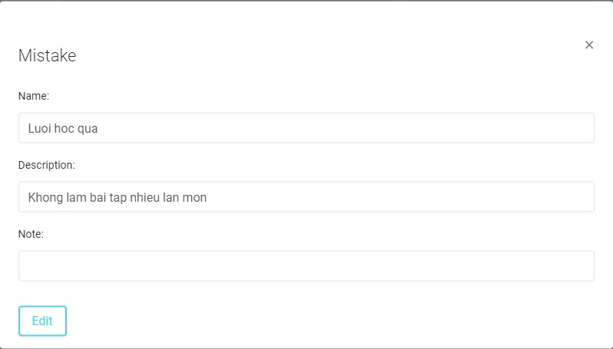5. Xóa lỗi học viên: click icon “Delete”, hệ thống hiển thị thông báo xác nhận xóa, chọn “YES” để thực hiện xóa.

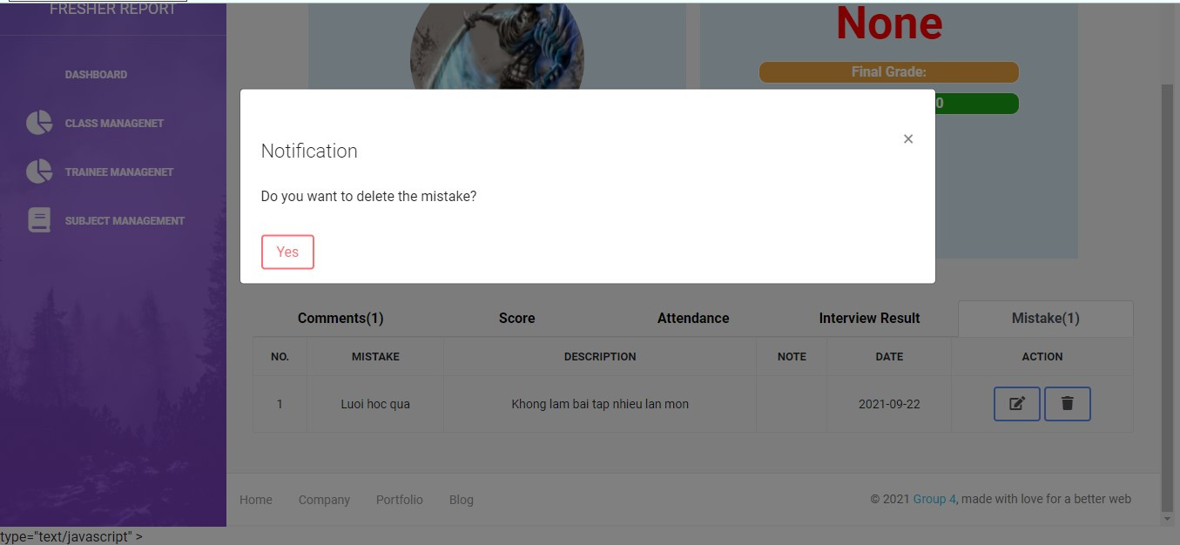

-Luồng rẽ nhánh: Tại bất kỳ thời điểm nào trong quá trình thực hiện nếu không kết nối được với cơ sở dữ liệu thì hệ thống sẽ hiển thị một thông báo lỗi.

-Tiền điều kiện: CA đã đăng nhập.

-Hậu điều kiện: thông báo thêm, sửa, xóa thành công.

**IX. Quản lý kết quả cuối môn.**

1. Mô tả: Cho phép giảng viên (Trainer) thêm, sửa, xóa kết quả của học viên.
2. Luồng sự kiện

- Luồng cơ bản:

1. Trainer click button “Interview result” của từng môn học trên giao diện. Hệ thống hiển thị trang kết quả của học viên.

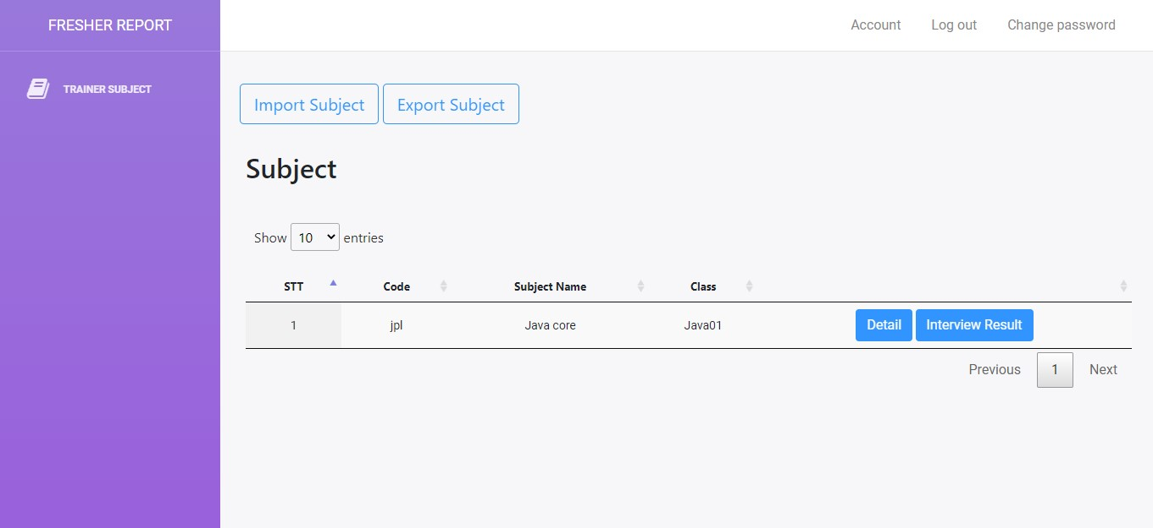

1. Trainee tùy chọn thêm kết quả mới với button “Import interview result” với mỗi học viên, sửa kết quả với icon “Edit”.

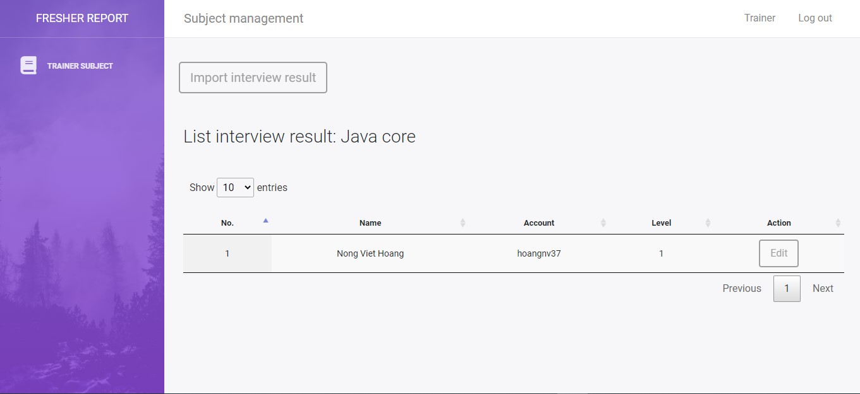

1. Thêm kết quả: click button “Import interview result”. Sau đó hệ thống hiển thị trang thêm kết quả. Trainer chọn học viên, điền thông tin và click “Save”.

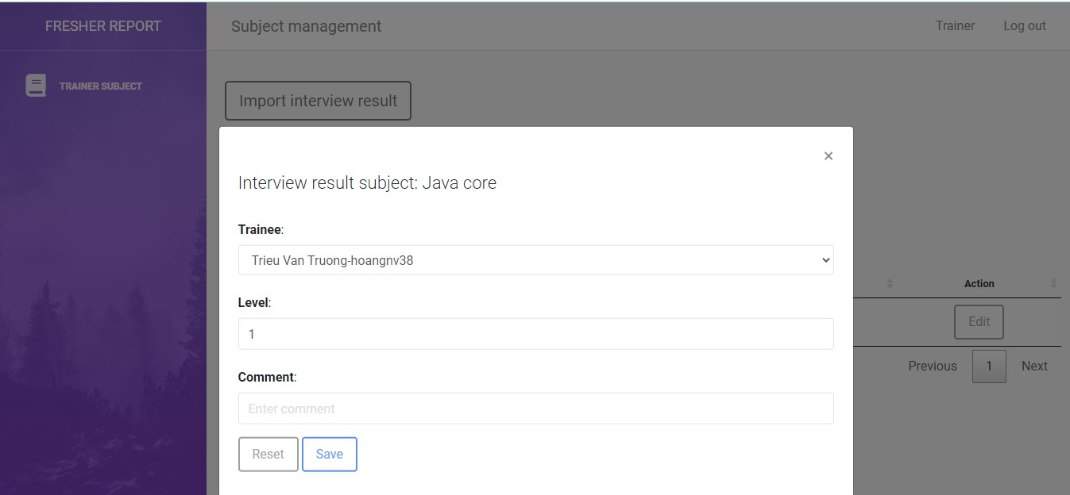

1. Sửa kết quả: chọn icon “Edit”. Hệ thống chuyển trang sửa, điền thông tin và click “Save”

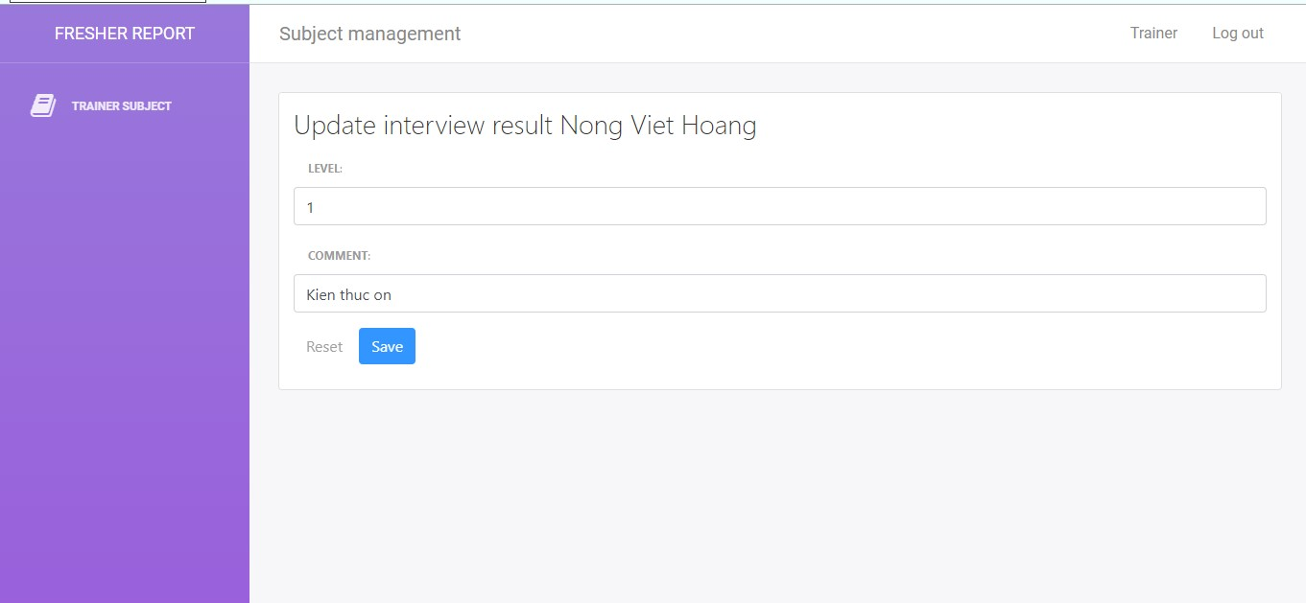

-Luồng rẽ nhánh: Tại bất kỳ thời điểm nào trong quá trình thực hiện nếu không kết nối được với cơ sở dữ liệu thì hệ thống sẽ hiển thị một thông báo lỗi.

-Tiền điều kiện: Trainer đã đăng nhập

-Hậu điều kiện: thông báo thêm, sửa thành công

**X) Quản lý danh sách môn học.**

1. Mô tả: cho phép người dùng thêm,sửa,xóa,tìm kiếm môn học cho từng lớp.
2. Luồng sự kiện:

- Luồng cơ bản:

1. CA chọn “Subject management” trên giao diện: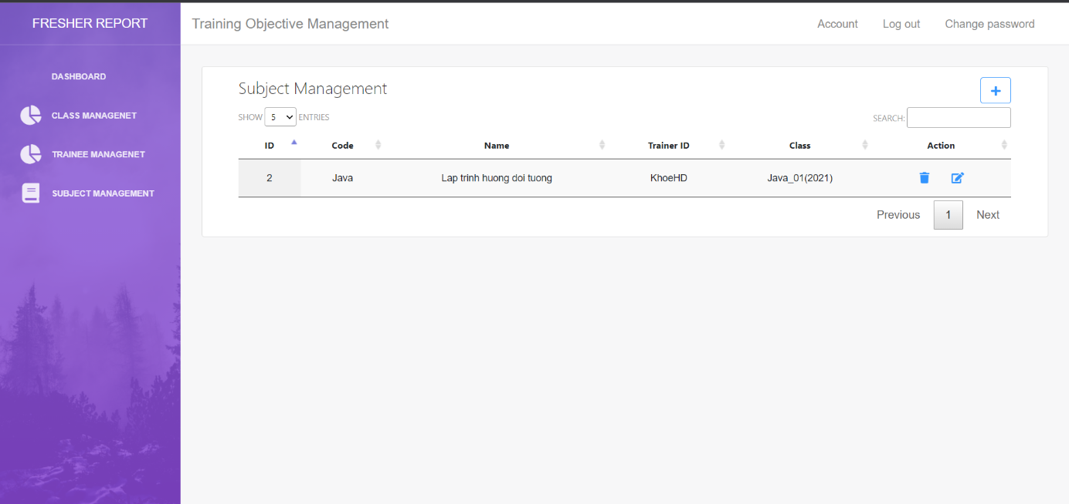
2. CA tùy chọn thêm môn học với button “+”, xóa với button biểu tượng thùng rác, sửa với button bên phải button xóa, tìm kiếm theo tên môn học sau khi nhập tên môn học.
   1. Thêm môn học mới: click button “+”. Sau đó hệ thống hiển thị trang thêm học viên và điền thông tin, sau đó click button “Submit”. Nếu thông tin điền vào vi phạm điều kiện sẽ được thông báo bằng dòng chữ đỏ phía dưới mỗi ô vi phạm.

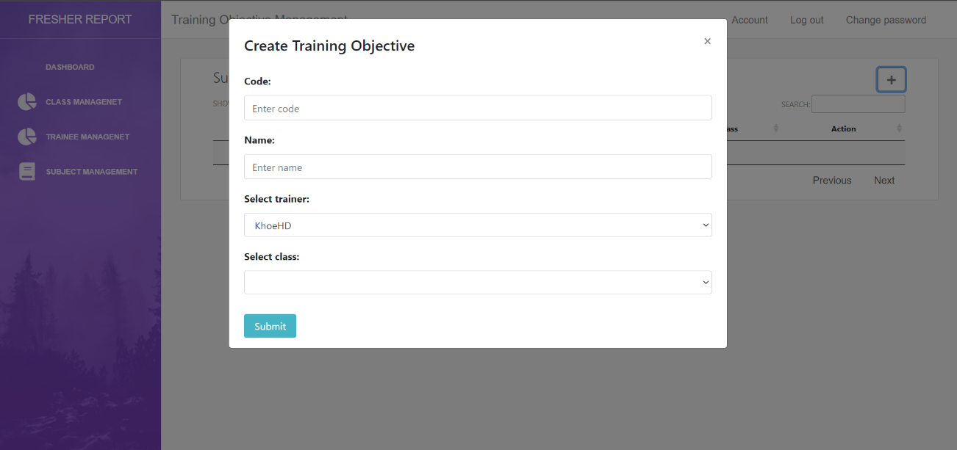

* 1. Sửa thông tin môn học: click button . Hệ thống sẽ hiển thị cửa sổ, điền thông tin và click “Submit”.

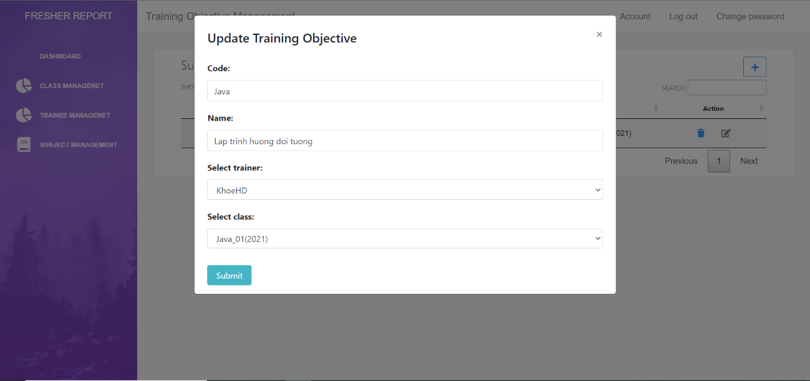

* 1. Xóa môn học: click button , hệ thống hiển thị thông báo xác nhận xóa, chọn “Yes” đê thực hiện xóa.
* Luồng rẽ nhánh: Khi thêm mới một môn học cho một lớp, nếu lớp đó đã có một môn học khác trùng với mã code của môn mới thêm thì hệ thống sẽ đưa ra thông báo.
* Tiền điều kiện: CA đã đăng nhập.
* Hậu điều kiện: thông báo thêm, sửa, xóa thành công.

**XI) Quản lý điểm danh.**

1. Mô tả: cho phép CT điểm danh hằng ngày.
2. Luồng sự kiện:

- Luồng cơ bản:

1. CT chọn “Attendance” trên giao diện

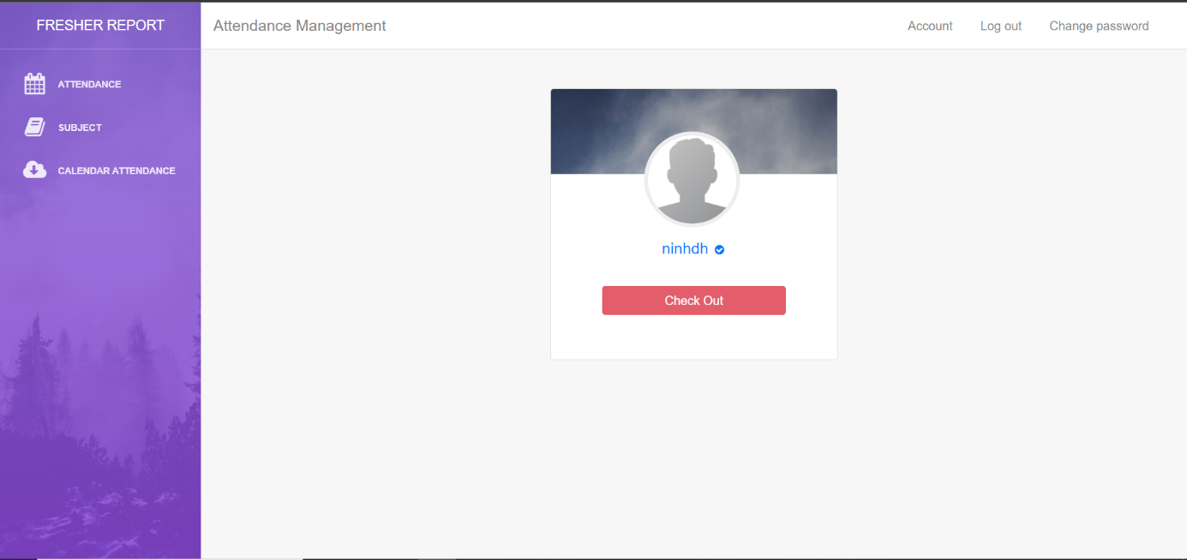

1. CT tiến hành điểm danh hàng ngày.
   1. Lần click đầu tiên vào button. Hệ thống sẽ mặc định là lần điểm danh đầu tiên trong ngày làm việc của bạn (Check In).
   2. Lần click thứ hai vào button. Hệ thống sẽ mặc định là lần điểm danh khi kết thúc công việc ngày làm việc của bạn (Check Out).
   3. Tiến hành đánh giá muộn, vắng hay có mặt của bạn phụ thuộc vào thời gian mà click đầu tiên.

-Luồng rẽ nhánh: xác định trạng thái vắng dựa vào ngày điểm danh cuối cùng cho tới ngày hiện tại.

-Tiền điều kiện: CT đã đăng nhập

-Hậu điều kiện: thông báo xem ngày hôm nay đã điểm danh hay chưa.

1. CA chọn “Trainee Management” sau đó click vào tên của trainee, click “Attendance”.

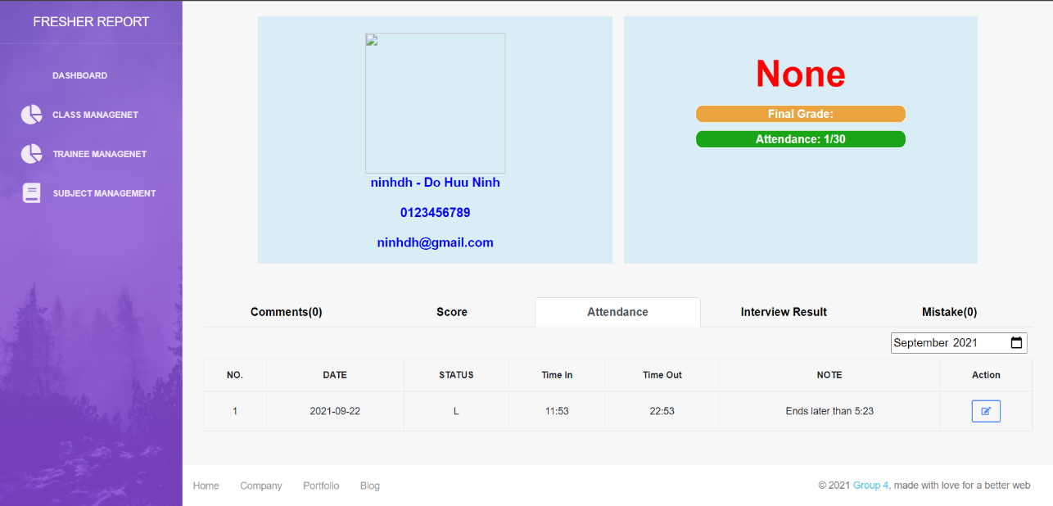

* 1. Click button  để hệ thống hiển thị cửa sổ điền thông tin và click button “update” để thực hiện cập nhật thông tin cho buổi điểm danh đã chọn.
  2. Click  để chọn tháng muốn hiển thị thông tin danh sách các buổi điểm danh.

1. **Class detail**
   1. Mô tả: Cho phép admin xem được toàn thể của class: trainer, trainee, training objective. Ngoài ra còn có thể thao tác như add, edit, remove trainee cũng như xem thông tin của trainee
   2. Hướng dẫn:
2. Ở màn hình “Class management”, click “Detail” action sẽ chuyển trang sang “Detail class”, hiển thị thông tin của class

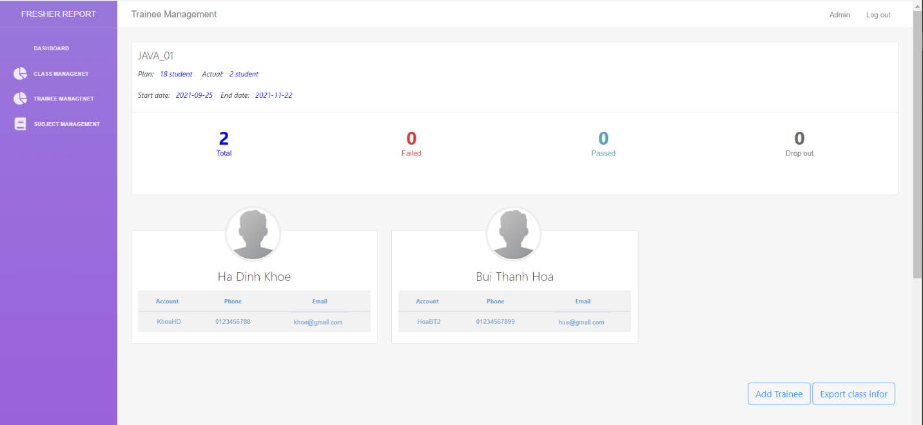

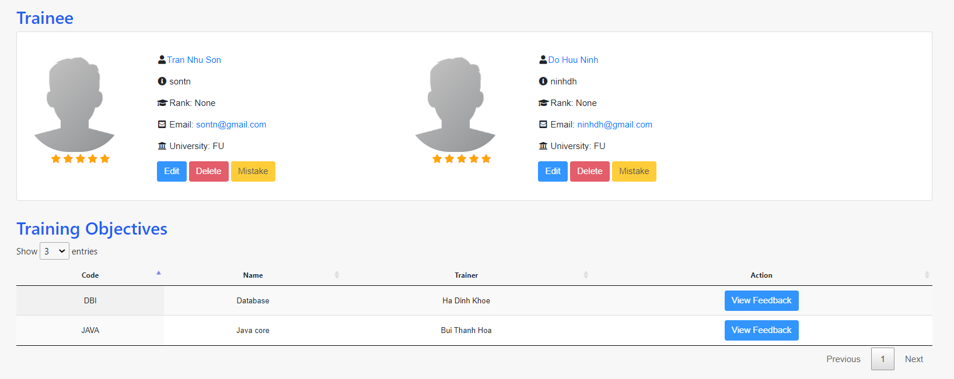

1. Click button “Add trainee”, 1 dialog hiện ra với tất cả những trainee đang chưa có class và có status là active. Click icon “+” để add trainee

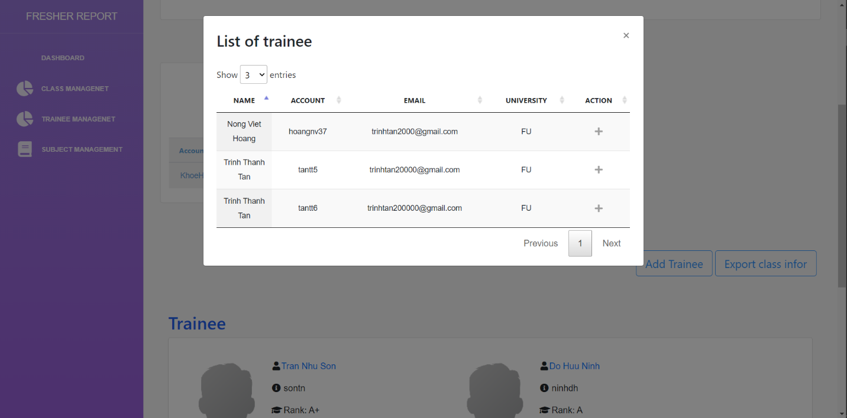

1. 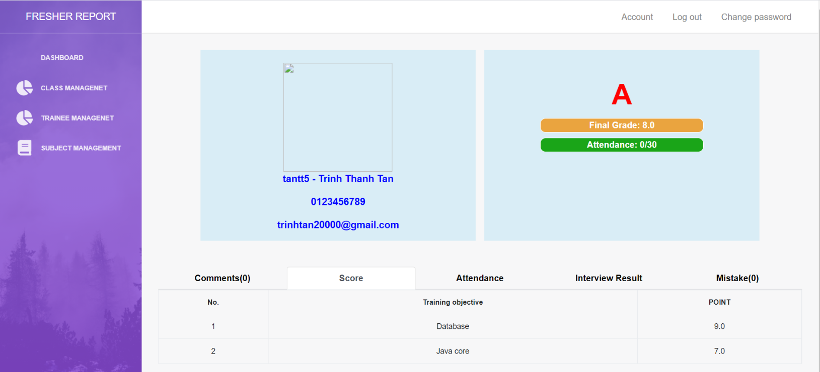Khi bấm vào tên của mỗi trainee, sẽ hiện ra thông tin của trainee trong lớp học đó
2. **Chức năng của Trainer**
   1. Mô tả: Cho phép trainer xem tất cả những subject mình đang dạy. Đồng thời có thể xem, tạo, sửa điểm cho từng sinh viên ở subject trong lớp.
   2. Hướng dẫn:

* Sau khi trainer đăng nhập, click vào biểu tượng “Trainer Subject”, trainer sẽ xem được subject mình dạy.

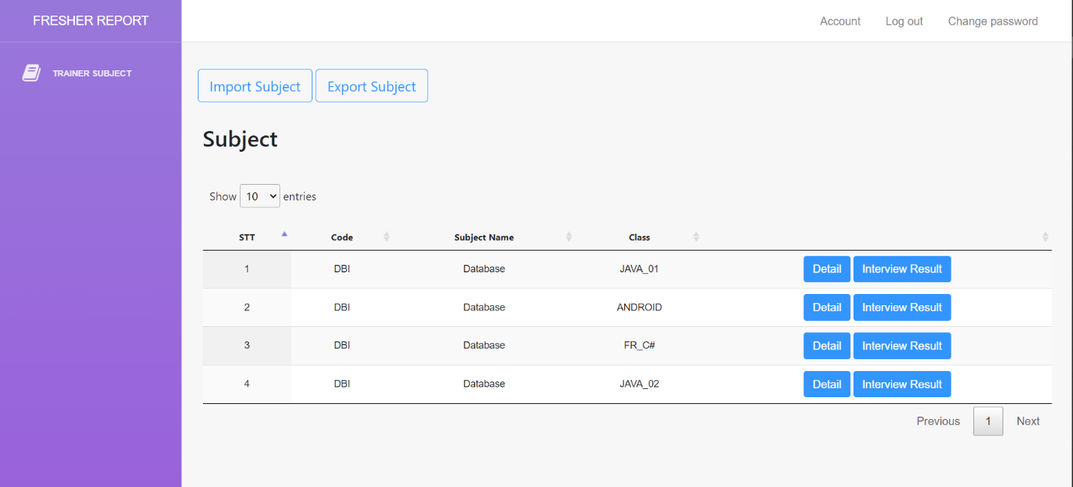

* 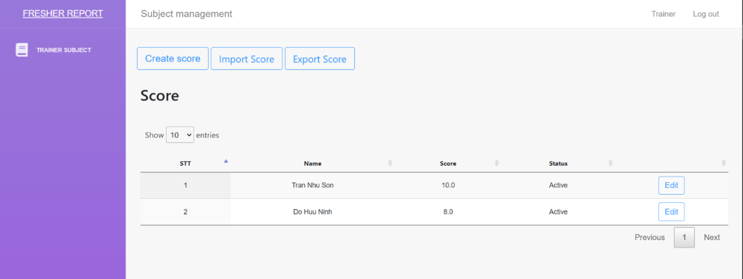Click vào “Detail” action, trainer có thể xem, tạo, sửa điểm cho trainee
  + 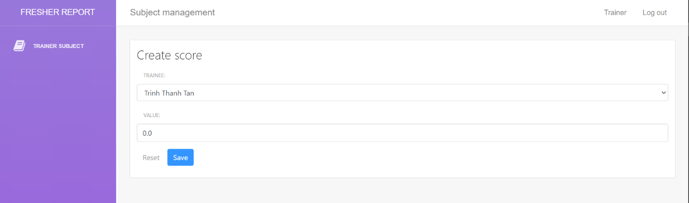Create score
* 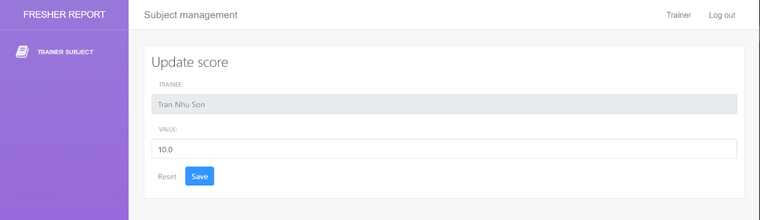Edit score

1. **Error page**
   1. Mô tả: Khi chương trình xảy ra lỗi như sai đường dẫn, lỗi internal server, … error page sẽ xuất hiện.

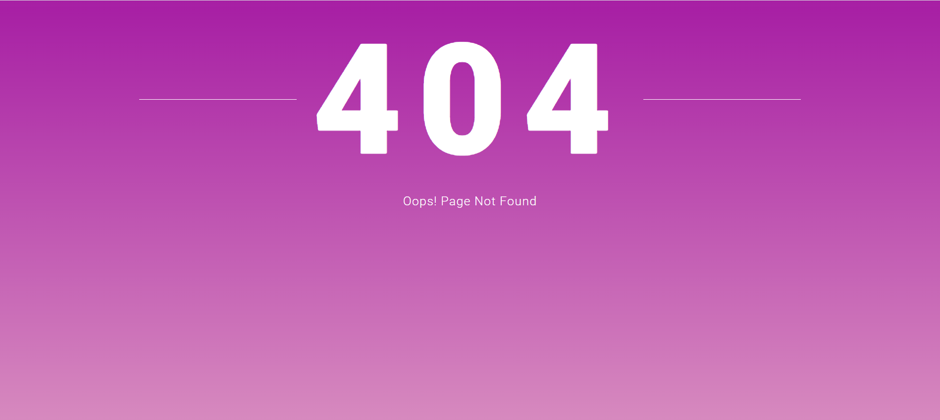

1. **Lưu ý**

* File sql được gửi kèm ở project sẽ có các tài khoản đã được fix cứng như:
* Tài khoản admin: [anhlv@gmail.com](mailto:anhlv@gmail.com) pass: abc
* Tài khoản trainer 1: [khoe@gmail.com](mailto:khoe@gmail.com) pass: abc
* Tài khoản trainer 2: [hoa@gmail.com](mailto:hoa@gmail.com) pass: abc
* Để quá trình chạy được thuận lợi người dùng khi chạy code cần phải thay đổi theo hướng dẫn dưới đây:

1. Vào class constant.java ở thư mục utils thay đổi email và password (hình dưới) thành email và password của bạn



1. Click vào địa chỉ sau để kích hoạt chế độ bảo mật thấp đối với email vừa nhập

<https://www.google.com/settings/security/lesssecureapps>

Sau khi click vào đường link ta sẽ click để cài đặt để bật tính năng cho phép ứng dụng kém an toàn (như hình dưới)

